１年次

年次通信

□発行日□

２０２２年４月１４日（木）

第　　２　　号

□発行者□

山形県立東桜学館高等学校

１　　年　　次



高い志

創造的知性

豊かな人間性

**1年次校内研修の様子をお知らせします**

　　4月１２日（火）、１３日（水）と二日間にわたって校内研修が行われました。今年度は残念ながら生徒同士が交流するようなグループ活動は見送りとなりましたが、校長や各課長講話などを通して、学館生活に必要なことをしっかり確認できたことと思います。例えば、教務図書科のお話では、高校の科目の履修と習得の区別や、評価と評定の在り方など、中学までとは異なる認定について学びました。また各クラスでの自己紹介やクラス目標決め、委員会や係決めを行いました。ご家庭でも、この二日間で生徒が持ち帰りました校内研修資料などをご覧いただき、内容をご確認いただければと思います。

　　また、13日午後には新入生歓迎会が行われました。2，3年生の生徒会を中心にとして、学校行事や学校の特色についての説明や部活動紹介をしてくれました。慌ただしい日程にはなりますが、高入生については、14日から実際に部活動見学をして部登録をすることになります。また一貫生も改めて部登録の用紙を提出することになります。

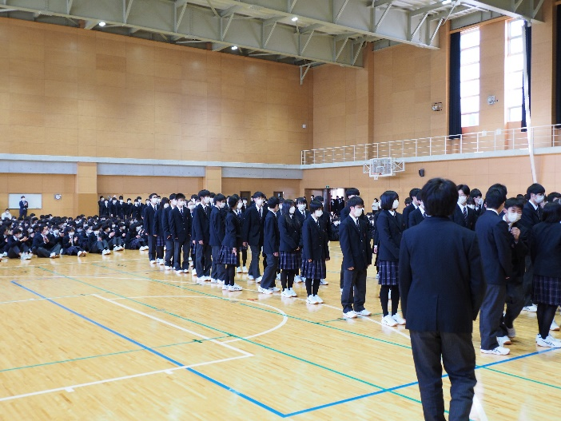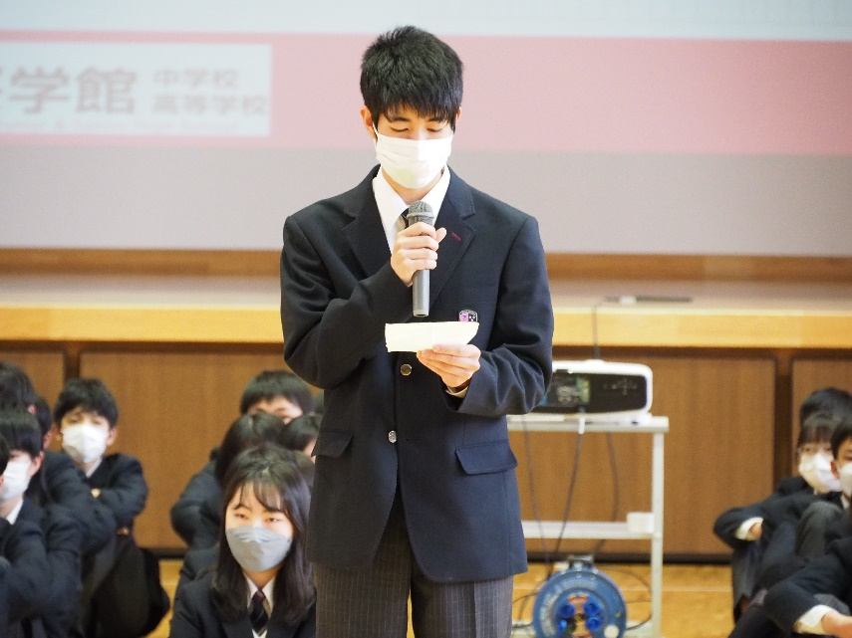

新入生代表の挨拶をする2組　涌井東吾くん

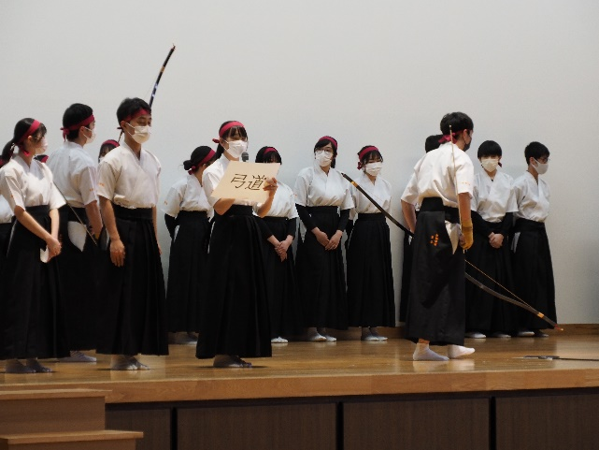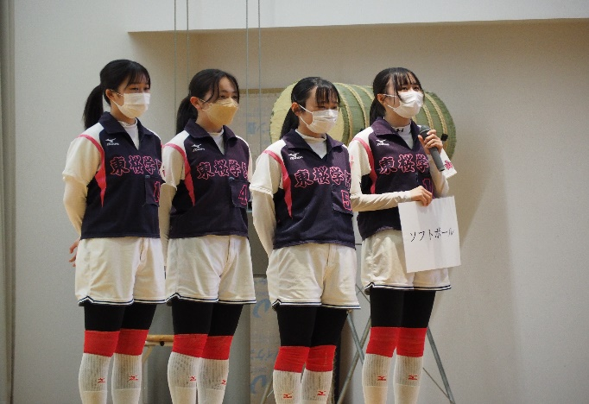

　2・3年生の間を行進して入場。入学式とはまた違った緊張感があった様子です。

部紹介では、各部活動が創意工夫を重ねたパフォーマンスを見せてくれ、大変盛り上がりました。

